МИНОБРНАУКИ РОССИИ
Санкт-Петербургский государственный
электротехнический университет
«ЛЭТИ» им. В.И. Ульянова (Ленина)
Кафедра Информационных систем

отчет
по лабораторной работе №1
по дисциплине «Программирование»
Тема: Типы данных и их внутреннее представление в памяти

Студентка гр. 3373 |  | Кропочева П.О.
Преподаватель |  | Глущенко А.Г.

Санкт-Петербург
2023
Цель работы.

Разработать алгоритм и написать программу, которая позволяет:

1) Вывести, сколько памяти (в байтах) на вашем компьютере отводится под различные типы данных со спецификаторами и без: int, short int, long int, float, double, long double, char и bool.

2) Вывести на экран двоичное представление в памяти (все разряды) целого числа. При выводе необходимо визуально обозначить знаковый разряд и значащие разряды отступами или цветом.

3) Вывести на экран двоичное представление в памяти (все разряды) типа float. При выводе необходимо визуально обозначить знаковый разряд мантиссы, знаковый разряд порядка (если есть), мантиссу и порядок.

4) Вывести на экран двоичное представление в памяти (все разряды) типа double. При выводе необходимо визуально обозначить знаковый разряд мантиссы, знаковый разряд порядка (если есть), мантиссу и порядок. (*)

Основные теоретические положения.

Внутреннее представление величин целого типа – целое число в двоичном коде. При использовании спецификатора signed старший бит числа интерпретируется как знаковый (0 – положительное число, 1 – отрицательное). Для кодирования целых чисел со знаком применяется прямой, обратный и дополнительный коды.

Putchar возвращает один символ в консоль. Альтернатива - cout. В представленном способе, маска - то, с чем сравнивается значение. И побитовый сдвиг применяется для value. Таким образом 1 бит будет сравниваться с каждым битом числа. Альтернатива - побитовый сдвиг вправо, но при этом нужно проводить данную операцию не над значением(единицей), а над маской (исходым числом, битовое представление которого нужно получить).

При сдвиге вправо для чисел без знака позиции битов, освобожденные при операции сдвига, заполняются нулями. Для чисел со знаком бит знака используется для заполнения освобожденных позиций битов. Другими словами, если число 25 является положительным, используется 0, если число является отрицательным, используется 1. При сдвиге влево позиции битов, освобожденных при операции сдвига, заполняются нулями. Сдвиг влево является логическим сдвигом (биты, сдвигаемые с конца, отбрасываются, включая бит знака).

Вещественные типы данных хранятся в памяти компьютера иначе, чем целочисленные. Внутреннее представление вещественного числа состоит из двух частей – мантиссы и порядка.

Увидеть, каким образом вещественные типы данных представляются в компьютере немного сложнее. Логические операции, которые использовались с int, для вещественных типов данных не подходят. Но это ограничение можно легко обойти, использовав объединения.

Объединения – это две или более переменных расположенных по одному адресу (они разделяют одну и ту же память). Объединения определяются с использованием ключевого слова union. Объединения не могут хранить одновременно несколько различных значений, они позволяют интерпретировать несколькими различными способами содержимое одной и той же области памяти.

Алгоритма представления double немного отличается. Под вещественное число с двойной точностью отводиться 8 байт, в то время как под int всего 4 байта. Но и это ограничение можно легко обойти. Так как данные любой линейной структуры в память записываются последовательно (друг за другом), можно использовать массив из двух int, под который будет отведено 8 байт.

Экспериментальные результаты.
Результаты выполнения программы:
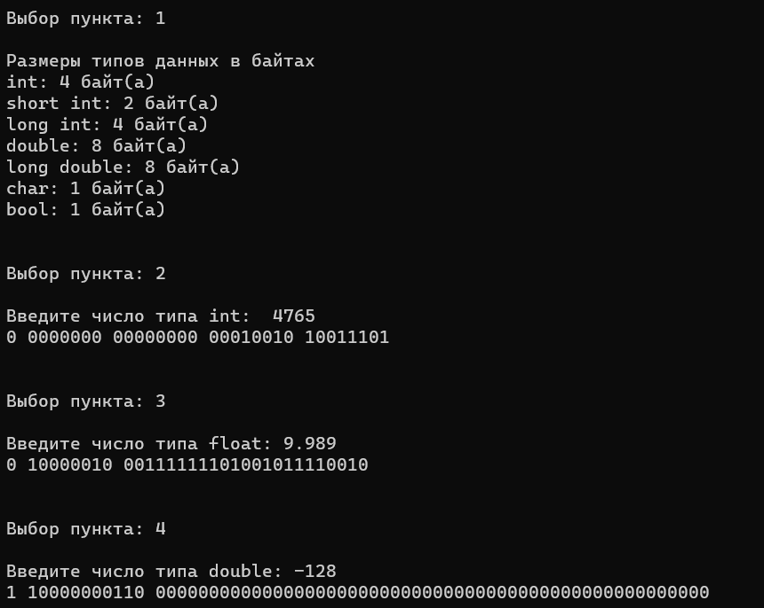
Рис.1. - вывод программы на консоль
Обработка результатов эксперимента.
Ниже представлена сама программа, при выводе которой получаются значения, которые требуются в условии задания.
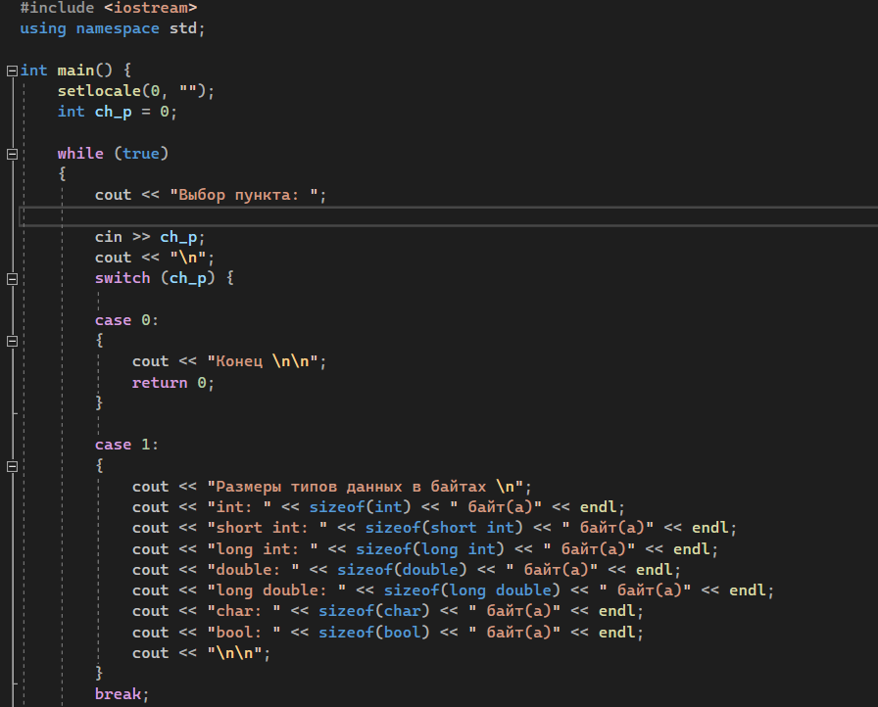
Рис.2. - создание цикла и первое задание
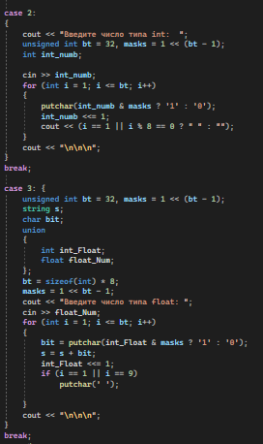
Рис.3. - Второе и третье задание
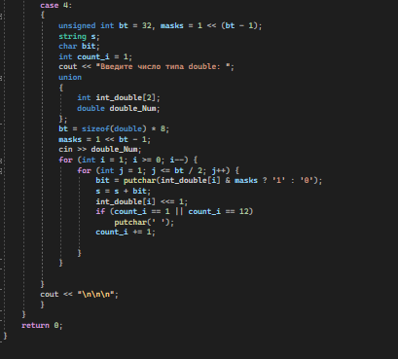
Рис.4. - Четвертое задание

Выводы.
В процессе выполнения практической работы были отработаны навыки написания программы на языке c++, а именно:

1) Выведение, сколько памяти (в байтах) на вашем компьютере отводится под различные типы данных со спецификаторами и без: int, short int, long int, float, double, long double, char и bool.

2) Выведение на экран двоичное представление в памяти (все разряды) целого числа. При выводе необходимо визуально обозначить знаковый разряд и значащие разряды отступами или цветом.

3) Выведение на экран двоичное представление в памяти (все разряды) типа float. При выводе необходимо визуально обозначить знаковый разряд мантиссы, знаковый разряд порядка (если есть), мантиссу и порядок.

4) Выведение на экран двоичное представление в памяти (все разряды) типа double. При выводе необходимо визуально обозначить знаковый разряд мантиссы, знаковый разряд порядка (если есть), мантиссу и порядок. (*)

Протокол
1.Открыла Visual studio.
2. Написала программу для каждого пункта.
3. Запустила программу.

